INSTITUTO FEDERAL DE EDUCAÇÃO, CIÊNCIA E TECNOLOGIA DO

RIO GRANDE DO SUL

CAMPUS CANOAS

CURSO TÉCNICO EM INFORMÁTICA INTEGRADO AO ENSINO MÉDIO

GUILHERME nIQUE DA SILVA

**Simulador Educativo de Seleção Natural (SESN)**

Canoas, 27 de setembro de 2017.

Sumário

1 INTRODUÇÃO 4

2 Objetivos 5

2.1 objetivo geral 5

2.2 Objetivos específicos 5

3 METODOLOGIA 6

4 trabalhos relacionados 7

# INTRODUÇÃO

O currículo escolar abrange matérias de diferentes áreas, como as ciências exatas, humanas e naturais, sendo que a biologia ao ser estudada no ensino médio tende a ser muito abstrata. De acordo com uma pesquisa realizada no IFRS – Campus Canoas, genética e biologia evolutiva somam quase 50% dos votos, a pesquisa também aponta que os alunos que não se interessam pela matéria, iriam ter maior interesse caso a aula fosse mais prática ou interativa. Os métodos educacionais atuais acabam por dificultar no aprendizado, pois trazem uma extensa quantidade de informações a serem memorizadas. Andrade e Massabni (2011,p.837) diz que:

[...] os PCN valorizam atitudes que, na ótica do presente estudo, podem ser trabalhadas nas atividades práticas, como: o incentivo à curiosidade, o respeito à diversidade de opiniões, a persistência na busca de informações e de provas obtidas por meio de investigação (BRASIL, 2000). A observação e a experimentação são indicadas pelos PCN como estratégias didáticas que auxiliam na obtenção de informação, as quais devem contemplar fontes variadas, como a leitura de textos informativos e projetos desenvolvidos preferencialmente em um contexto de problematização[...].

Algumas pessoas têm mais afinidade com as matérias exatas que dependem mais da capacidade matemática e lógica, no entanto têm uma maior dificuldade para fixar ou aprender os conceitos da biologia. A biologia abrange uma ampla quantidade de conteúdos, nos quais, a maioria é ensinada de modo abstrato e geralmente precisam ser decorados, sendo um deles evolução e genética, já que é difícil demonstrar de maneira prática por ser um processo que necessita de muitos anos para que se possa ser visualmente notável.

O jogo no qual o simulador será baseado, consiste em uma tábua de madeira onde o aluno colocará joaninhas sorteadas aleatoriamente simulando a mutação e reprodução, e então o professor guia os alunos dizendo determinadas situações, que demonstrarão o processo de seleção natural. Segundo Freguglia e Fonseca(20??,pg.5) “A seleção natural é aquela que decorre da sobrevivência indivíduos mais aptos no ambiente. Os mais aptos sobrevivem, se reproduzem e passam características favoráveis para as gerações seguintes.”. Usando como base respostas dos estudantes entrevistados e o conceito de seleção natural será desenvolvido um aplicativo de ensino, a partir do jogo lúdico citado para que o aluno possa aprender e fixar melhor os conceitos de seleção natural, e não somente decorá-los, trazendo uma maior interação com a matéria de maneira lúdica.

# Objetivos

## objetivo geral

Desenvolver um software educativo com atividades lúdicas focado na seleção natural.

## Objetivos específicos

* Definir atividade lúdica para desenvolver o software educativo;
* Adaptar regras da atividade educativa para o software;
* Implementar simulação de seleção natural;
* Formar grupo para teste de aplicação;
* Implementar interface intuitiva para auxiliar o estudante.

# METODOLOGIA

Analisando os questionários e perguntas respondidos pelos alunos, foi escolhido seleção natural como o conteúdo da biologia a ser adaptado para o aplicativo web. O aplicativo terá o foco em uma simulação do processo de seleção natural onde o aluno possa observar e tomar notas quantitativas, como quantidade de joaninhas, geração entre outros dados.

Após a análise das respostas sobre métodos de ensino, pode ser percebido que o método de ensino prático tem maior preferência, fazendo assim que o trabalho tenha um maior aproveitamento. A pesquisa analisada utilizou perguntas dissertativas e objetivas trazendo diversas visões sobre como o conteúdo poderia ser mais atrativo e melhor exemplificado utilizando a informática.

# trabalhos relacionados

Foram encontrados poucos aplicativos com o mesmo proposito educacional sobre seleção natural.

O site da *University of Colorado Boulder* conta com diversas simulações sobre matérias de diferentes conteúdos, um deles é sobre seleção natural onde se assemelha em alguns aspectos ao aplicativo web proposto, mas diferencia-se em alguns pontos, pois tem uma proposta um pouco diferente, pois também utiliza termos da genética, o que não será abordado neste trabalho.

Figura 1 - Simulador de seleção natural

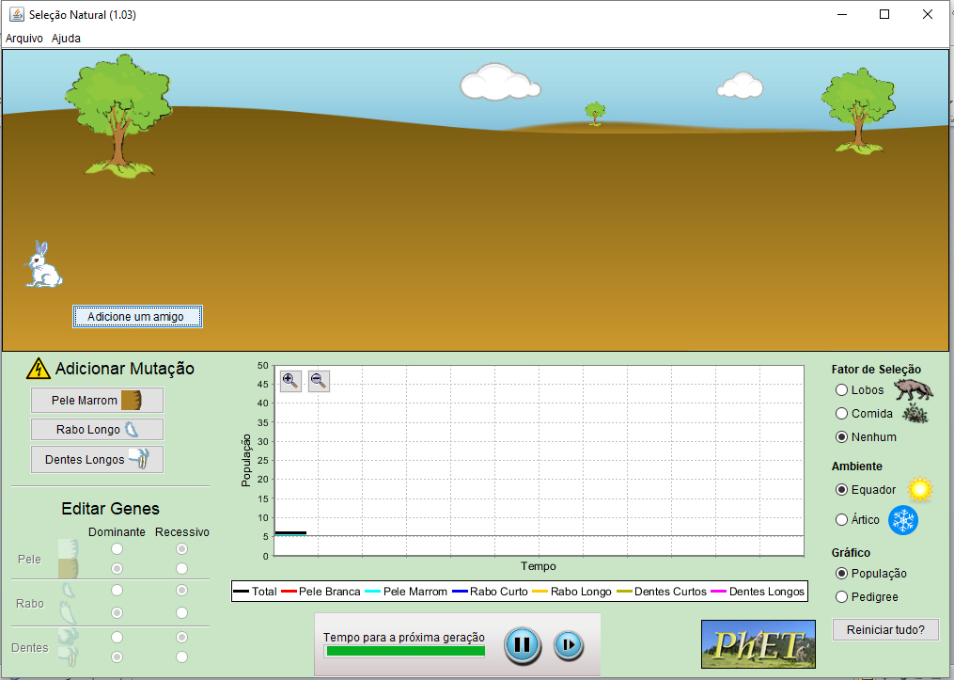

Fonte: Autoria própria.